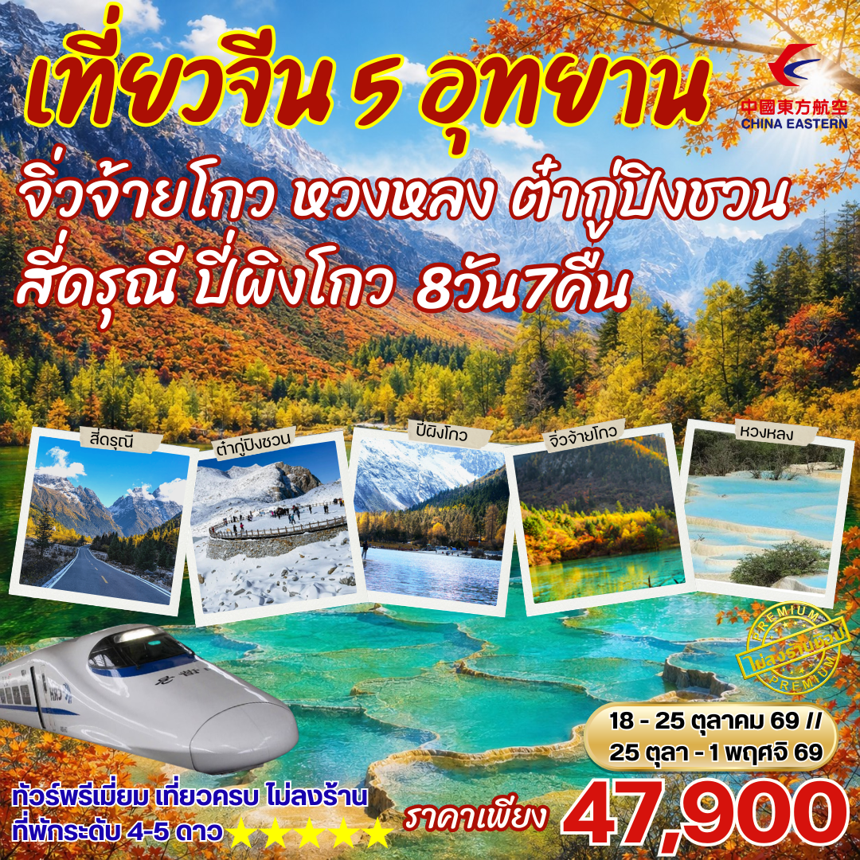

เฉิงตู 5 อุทยาน 8วัน7คืน บินMU
สี่ดรุณี ปี่ผิงโกว ภูเขาหิมะการ์เซีย
ต๋ากู่ปิงชวน หวงหลง จิ่วจ้ายโกว
**ทัวร์ไม่ลงร้าน เที่ยวครบ อาหารดี ที่พักระดับ 4 ดาว
• ชมอุทยานสี่ดรุณี ที่ได้ชื่อว่าเป็นสวิสเซอร์แลนด์ของจีน
• ภูเขาหิมะการ์เซีย ต๋ากู่ปิงชวน(รวมรถอุทยาน+กระเช้า)
• อุทยานปี้ผิงโกว ... งดงามจนได้รับขนานนามว่า "ทะเลสาบมังกรห้าสี"
• ชมจิ่วจ้ายโกว ความสวยงามของสวรรค์บนดินอย่างแจริง
• ชมอุทยานหวงหลง(นั่งกระเช้าขึ้น+รวมนั่งรถกอล์ฟ) ชมบรรยากาศสายน้ำและแอ่งน้ำขั้นบันได
• นั่งรถไฟความเร็วสูง
วันที่ | กำหนดการ | เช้า | เที่ยง | เย็น | โรงแรม
1 | กรุงเทพฯ – เฉิงตู MU5036 : 19.15-23.00 | X | X | X | Holiday Inn Express Hotel *หรือเทียบเท่าระดับ 4 ดาว
2 | ตูเจียงเยี่ยน - อุทยานภูเขาสี่ดรุณี - หุบเขาซวงเฉียวโกว (รวมรถอุทยาน) – เมืองโบราณตูเจียงเยี่ยน สะพานหนานเฉียว |  |  |  | VIENNA INTER Hotel หรือเทียบเท่าระดับ 4 ดาว
3 | สี่ดรุณี - ปี่ผิงโกว (รวมรถอุทยาน) – เม่าเสี่ยน |  |  |  | MAOXIAN INTER HOTEL หรือเทียบเท่าระดับ 4++ ดาว
4 | เม่าเสี้ยน - อุทยานต้ากู่ปิงชวน ภูเขาหิมะการ์เซียร์ (รวมขึ้นกระเช้า) |  |  |  | MAOXIAN INTER HOTEL หรือเทียบเท่าระดับ 4 ดาว
5 | เมืองเม่าเสี้ยน - อุทยานหวงหลง(รวมกระเช้าขึ้นลง) - จิ่วจ้ายโกว |  |  |  | NEW JIUZHAI HOTELหรือเทียบเท่าระดับ 4 ดาว
6 | อุทยานแห่งชาติจิ่วจ้ายโกว (รวมรถเหมาในอุทยาน) – ชวนจู่ซื่อ |  |  |  | Donggeer Hotel หรือเทียบเท่าระดับ 4 ดาว
7 | เมืองโบราณซงพาน - นั่งรถไฟความเร็วสูง - เฉิงตู –ไท่กู่หลี่ – ถนนคนเดินชุนซีลู่ - ร้าน POP MART - ชม โชว์เปลี่ยนหน้ากาก |  |  |  | Serengeti Hotel หรือเทียบเท่าระดับ 4 ดาว
8 | ถนนโบราณจินหลี่ – เฉิงตู – กรุงเทพฯ (MU5035 : 16.05-18.10) |  |  | X
*** ไม่รวมค่าทิปไกด์และคนขับรถท้องถิ่นท่านละ 2,000 บาท ***
วันที่ 1 กรุงเทพฯ (ท่าอากาศยานสุวรรณภูมิ)
16.00 น. คณะพร้อมกันที่ ท่าอากาศยานสุวรรณภูมิ อาคารผู้โดยสารระหว่างประเทศ เคาน์เตอร์ สายการบิน CHINA EASTERN AIRLINES (MU) โดยมีเจ้าหน้าที่จากทางบริษัทฯ คอยให้การต้อนรับและอำนวยความสะดวกด้านสัมภาระและเอกสารให้กับท่าน
19.15 น. ออกเดินทางสู่ นครเฉินตู โดยสายการบิน CHINA EASTERN AIRLINES เที่ยวบินที่ MU5036
23.00 น. เดินทางถึง สนามบินเทียนฟู่ นครเฉินตู เมืองหลวงของมณฑลเสฉวนและมีประชากรหนาแน่นที่สุดของประเทศจีน ที่มีภูมิประเทศรายรอบไปด้วยเทือกเขา และมีสภาพภูมิอากาศที่เหมาะสมต่อการประกอบอาชีพเกษตรกรรม โดยมีฤดูร้อนที่อบอุ่นฤดูหนาวที่ไม่หนาวนัก และมีปริมาณความชื้นสูง มีพื้นที่ประมาณ 218,920 ตารางไมล์ (567,000 ตารางกิโลเมตร) ประชากรส่วนหนึ่งเป็นชนกลุ่มน้อยเชื้อชาติต่างๆ ได้แก่ชาวยี่, ธิเบต, เมี้ยว, หุย และเซี่ยง ชนกลุ่มน้อยเหล่านี้ส่วนใหญ่มีถิ่นฐานอยู่ในเขตปกครองตนเองของมณฑลเฉิงตู และยังเป็นศูนย์กลางของการเดินทางทั้งทางอากาศและทางรถไฟรวมไปถึงการเป็นศูนย์กลางทางด้านเศรษฐกิจ, วัฒนธรรมและการปกครอง อีกทั้งยังเป็นเมืองที่มีความเป็น “เมืองจีน” อย่างที่ผู้คนได้จินตนาการไว้ หลังจากผ่านพิธีการตรวจคนเข้าเมืองแล้ว นำท่านเดินทางสู่ที่พัก
ที่พัก HOLIDAY INN EXPRESS HOTEL หรือเทียบเท่าระดับ 4 ดาว
วันที่ 2 ตูเจียงเยี่ยน - อุทยานภูเขาสี่ดรุณี - หุบเขาซวงเฉียวโกว (รวมรถอุทยาน)- เมืองโบราณตูเจียงเยี่ยน
เช้า รับประทานอาหารเช้า ณ ห้องอาหารโรงแรม หลังอาหารนําท่านเดินทางสู่ อุทยานภูเขาสี่ดรุณี หรือ ซื่อกู่เหนียงซาน (ใช้เวลาเดินทางประมาณ 4 ชม.) ชมวิวทิวทัศน์สองข้างทางที่สวยงาม ผ่านเข้าเขตชาวทิเบต ระหว่างทางจะเห็นธงมนตรามากมาย แวะจุดชมวิวชม 4 ยอดเขาที่มีหิมะปกคลุมตลอดปีที่มาจากตํานานของสี่สาวพี่น้องคือ ต้ากู่เหนียงซาน, เออร์กู่เหนียงซาน, ซานกู่เหนียงซาน และซื่อกู่เหนียงซาน เทือกเขาสี่ดรุณี ตั้งชื่อตามยอดเขาสูงสี่ยอด ที่ทอดตัวยาวจากเหนือลงใต้
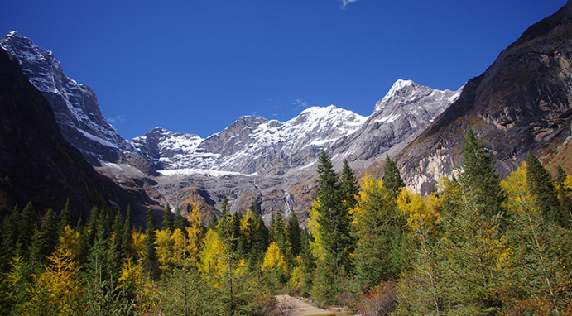
เที่ยง รับประทานอาหารกลางวัน ณ ภัตตาคาร หลังอาหารเปลี่ยนรถเป็นรถอุทยาน ชม หุบเขาซวงเฉียวโกว (รวมรถอุทยาน) มีระยะทาง 34.8 กม. มีพื้นที่รวม 216 ตารางกิโลเมตร จุดท่องเที่ยวแบ่งออกเป็น 3 ส่วน ส่วนแรก หุบเขาหยินหยาง ทุ่งต้นหยาง แล้วเดินทางเข้าสู่ส่วนลึกสุดท่านจะได้เห็นธารน้ำแข็ง ภูเขากระจกแก้ว ภูเขาดวงอาทิตย์ภูเขาดวงจันทร์ ยอดเขากระต่าย จากนั้นนําท่านชม ทุ่งหญ้าเหนี่ยนหยูป้า ชมยอดเขารูปร่างแปลกตา เช่น ยอดเขาพราน ยอดวังโปตาลา ยอดเขาเพชร ภูเขาหญิงตั้งครรภ์ ถ่ายรูปกับท้องทุ่งกว้างมีฉากหลังเป็นภูเขาสูงปกคลุมด้วยหิมะขาว มีลําธารใสสะอาดสลับด้วยต้นไม้หลายหลากเฉดสี และชม ทะเลสาบ กลางหุบเขาหิมะ
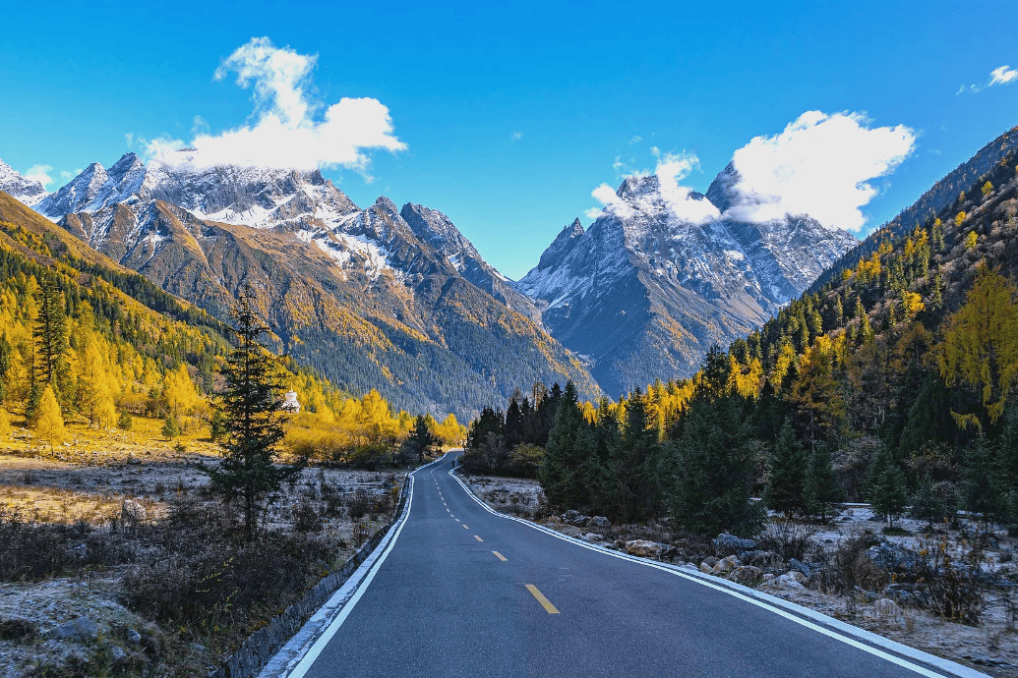
ค่ำ นำท่าน Check In เข้าที่พัก พร้อมรับประทานอาหารค่ำ ณ ภัตตาคารของโรงแรม นำท่านเดินทางไปยัง เมืองโบราณตูเจียงเยี่ยน (Dujiangyan Old Street) ภายในบริเวณเมืองเก่ามีทั้งร้านค้าขายของที่ระลึก ร้านอาหารมากมายให้ท่านได้เลือกซื้อเลือกชิม ชมศิลปะ สะพานไม้เก่าแก่ของ เมืองให้ท่านถ่ายภาพ
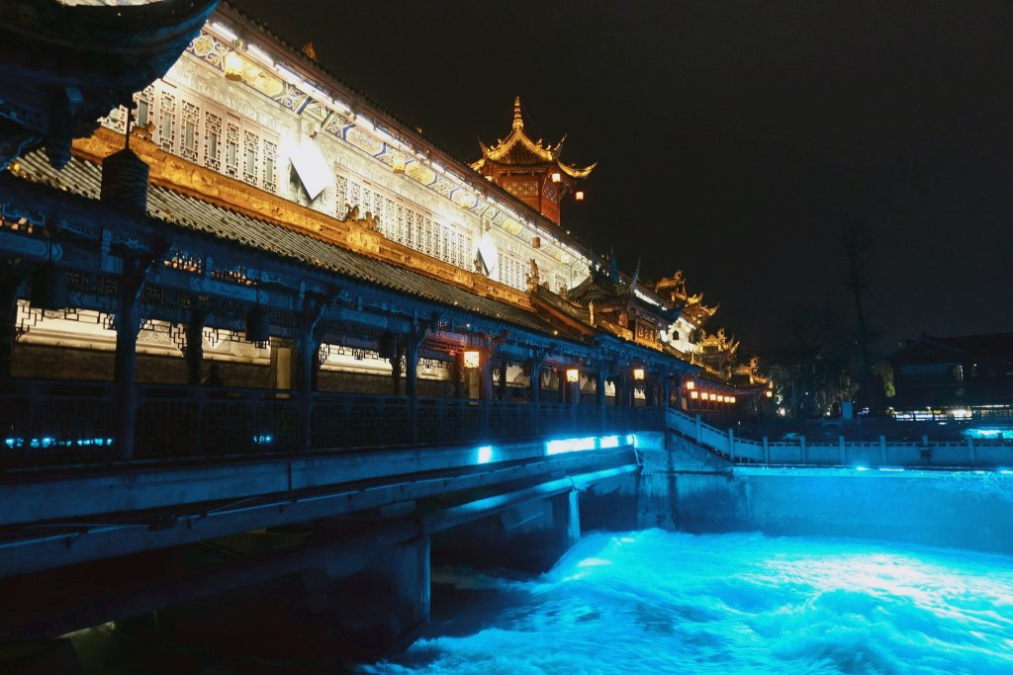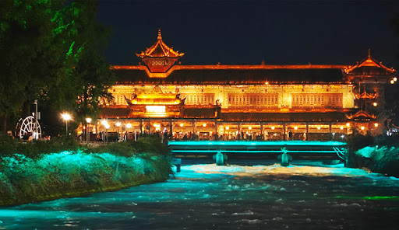
ที่พัก VIENNA INTER HOTEL หรือเทียบเท่าระดับ 4 ดาว
วันที่ 3 สี่ดรุณี - ปี่ผิงโกว (รวมรถอุทยาน) – เม่าเสี่ยน
เช้า รับประทานอาหารเช้า ณ ห้องอาหารโรงแรม นำท่านเดินทางสู่ อำเภอหลี่เสี่ยน (ใช้เวลาเดินทางประมาณ 2 ชั่วโมง) ให้ท่านได้อิสระชมวิวทัศนียภาพอันสวยงามระหว่างการเดินทาง
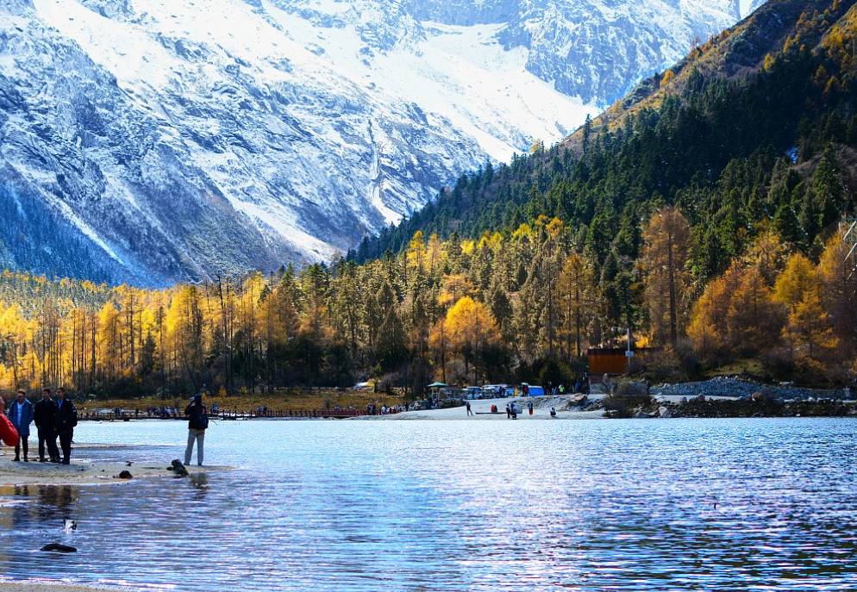
เที่ยง บริการอาหารกลางวัน ณ ภัตตาคาร จากนั้นนำท่านชม อุทยานแห่งชาติปี่เผิงโกว (Bipenggou National Park) ได้รับการจัดอันอันดับให้เป็นสถานที่ท่องเที่ยวระดับ AAAA ระดับชาติมีความอุดมสมบูรณ์ของป่าไม้ มีความหลากหลากหลายทางภูมิทัศน์และระบบนิเวศเป็นอย่างมาก และเป็นจุดชมรรรมชาติในช่วงฤดูใบไม้เปลี่ยนสีอีกแห่งที่ได้รับความนิยมเป็นอย่างมากชมธรรมชาติและทัศนียภาพอันงดงามภายในอุทยานซึ่งเปลี่ยนแปลงไปตามฤดูดกาล ช่วงถดูใบไม้เปลี่ยนสี ต้นไม้ต่างๆ เปลี่ยนแปลงสีจากเขียวเป็นเหลืองทอง, ส้ม และแดงกระจัดกระจายไปทั่วทั้งหุบเขาและในฤดูหนาวปกคลุมด้วยหิมะสีขาว เกล็ดน้ำแข็งเกาะเกี่ยวตามกิ่งก้านดูสวยงามแปลกตา สมควรแก่เวลานำท่านเดินทางต่อไปยังเมืองเม่าเสี้ยน
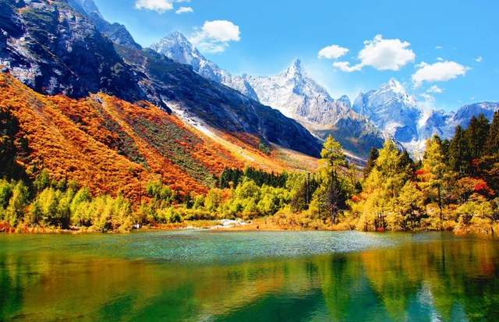
ค่ำ บริการอาหารค่ำ ณ ภัตตาคาร
ที่พัก MAOXIAN INTER HOTEL หรือเทียบเท่าระดับ 4+ ดาว

วันที่ 4 เม่าเสี้ยน - อุทยานต้ากู่ปิงชวน ภูเขาหิมะการ์เซียร์ (รวมขึ้นกระเช้า) – ชวนจูซื่อ
เช้า รับประทานอาหารเช้า ณ ห้องอาหารโรงแรม หลังอาหาร นำท่านเดินทางสู่ อุทยานต้ากู่ปิงชวน (Dagu Glacier National Park)ใช้เวลาเดินทางประมาน 3ชั่วโมง ตั้งอยู่ที่เมืองเฮ่ยชุ่ย (Heishนi) ในมณฑลเสฉวน เป็นอุทยานทางธรรมชาติระดับ 4A ที่มีความสวยงามของภูเขาหิมะ และทะเลสาบนยอดเขาที่มีความสูงจากระดับน้ำทะเลประมาณ 5,286 เมตร ถูกค้นพบผ่านดาวเทียนเมื่อปีค.ศ. 1992 โดยนักวิทยาศาสตร์ชาวญี่ปุ่น หลังจากได้ตรวจสอบพื้นที่จึงทราบว่าที่เป็นธารน้ำแข็งที่ตั้งที่ตั้งอยู่ต่ำที่สุดใหญ่ที่สุด และยังอายุน้อยที่สุดในโลกอีกด้วย เป็นธารน้ำแข็งที่งดงามที่สุด ซึ่งก่อตัวมาเป็นเวลาหลายร้อยล้านปี
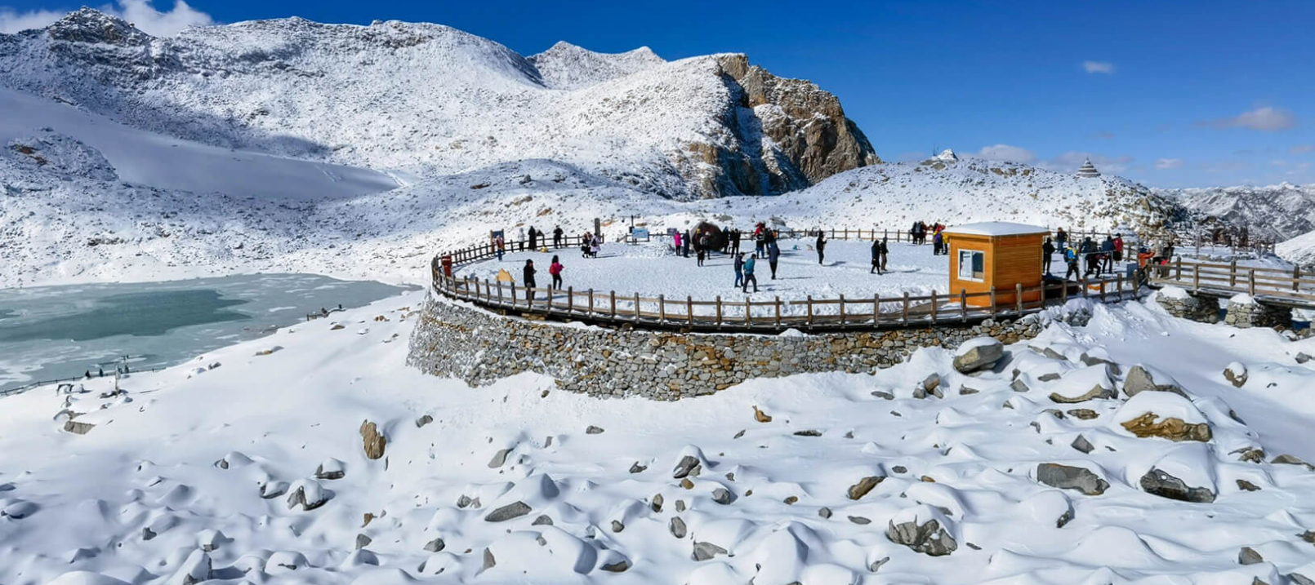
เที่ยง บริการอาหารกลางวัน ณ ภัตตาคาร จากนั้นนำท่านชมทิวทัศน์ของภูเขาและทะเลสาบเชิงเขา จากนั้นนำท่าน นั่งกระเช้ากอนโดล่า 6 - 8 ที่นั่ง มีระยะทาง 1,226 เมตร ขึ้นไปที่ความสูง 3,400 เมตรจากระดับน้ำทะเล ชมภูเขาหิมะ 3 ลูก ที่เชื่อว่าเป็นสันหลังมังกร ที่มีความงามที่เป็นภูเขาหิมะสีขาว ตัดกับท้องฟ้าสีครามสดใส พาท่านชม ทะเลสาบต๋ากู่ หรืออีกชื่อ ทะเลสาบน้ำมนต์ขอพร ซึ่งมีเรื่องราวเล่าขานของชนเผ่าชาวพื้นเมืองว่าหากมีเรื่องร้อนใจให้กราบไหว้เทพเจ้าที่คุ้มครองทะเลสาบแห่งนี้ จะทำเรื่องร้อนใจคลายลง หรือใครขอพรต่อเทพเจ้าคุ้มครองทะเลสาบแห่งนี้ก็จะสมหวังดังที่ขอพรไว้ ทำให้ทะเลสาบแห่งนี้ถือเป็นทะเลสาบที่มีความสำคัญมากและมีประวัติความเป็นมาที่ยาวนานกว่า 1,000 ปีสมควรแก่เวลาพาท่านลงจากเขา สมควรแก่เวลานำทางเดินทางไปยังเมืองชวนจู่ซื่อ
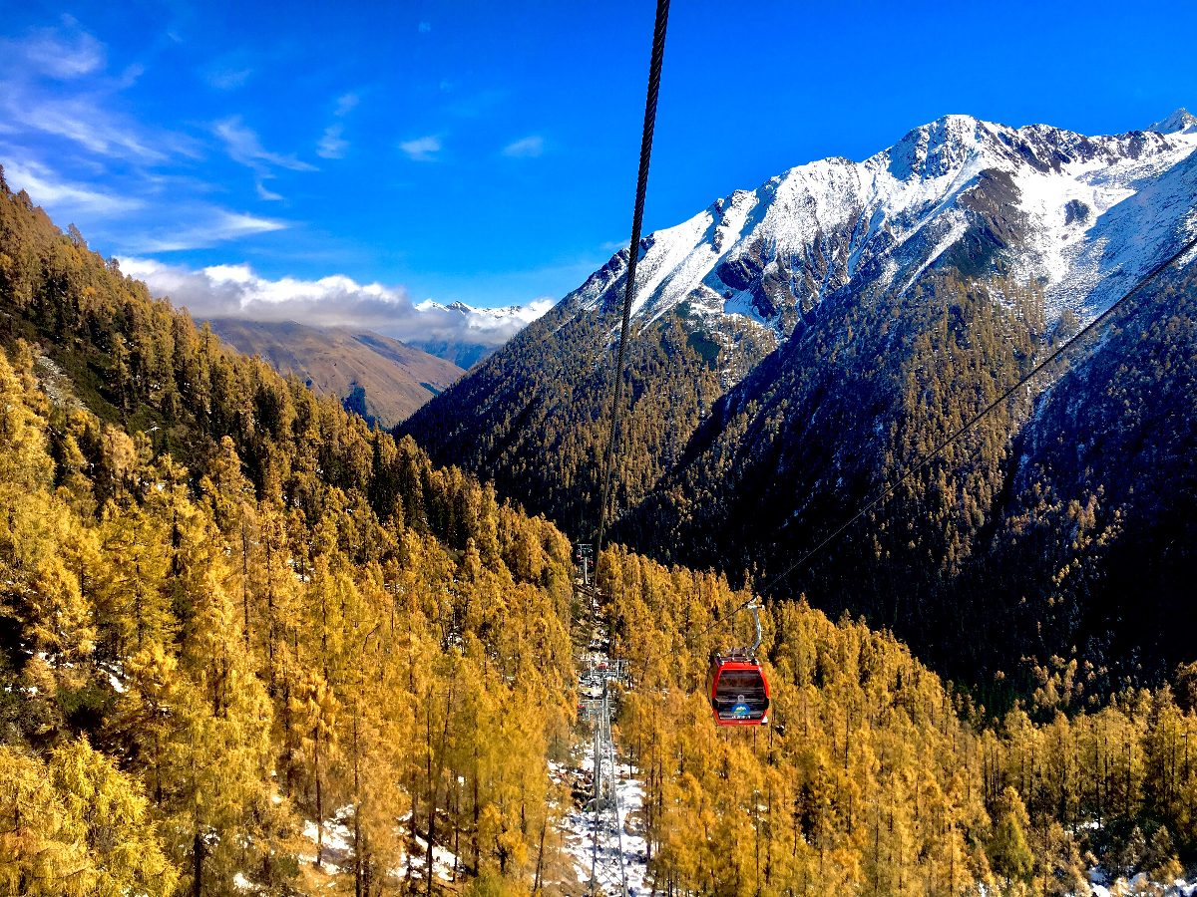
ค่ำ นำท่าน Check In เข้าที่พัก พร้อมรับประทานอาหารค่ำ ณ ภัตตาคารของโรงแรม
ที่พัก MAOXIAN INTER HOTEL หรือเทียบเท่าระดับ 4 ดาว
วันที่ 5 : เมืองเม่าเสี้ยน-เที่ยวอุทยานหวงหลง(รวมกระเช้าขึ้นลง)--จิ่วจ้ายโกว
เช้า รับประทานอาหารเช้า ณ ห้องอาหารโรงแรม จากนั้นเดินทางต่อสู่หน้า อุทยานแห่งชาติหวงหลง (นั่งกระเช้าขึ้น ลง +รถกอล์ฟ) (ถ้ากระเช้าหวงหลงปิดคืนค่ากระเช้า100 หยวน/คน หรือเปลี่ยนเที่ยวอุทยานโหมวหนี้โกว) นำท่านเดินชมความงามของธรรมชาติที่สร้างสรรค์ตามแนวมังกรเหลือง ค่อยๆไต่ระดับความสูงขึ้นไปเรื่อยๆ เดินช้าๆ ทำอะไรช้าๆ เหนื่อยก็พัก ไม่ไหวก็เดินลง (ห้ามฝืน) อุทยานแห่งชาติหวงหลง เป็นลำธารสายหนึ่งไหลมาจากภูเขาหิมะนับพันๆ ปี จนหินปูนเกิดตกตะกอนเป็นแอ่งเป็นชั้น ทั้งเล็กและใหญ่กว่า 4,000 ชั้น สูงตั้งแต่ 1.5 - 4.5 เมตร น้ำสีรุ้งในอ่าง เปรียบเปรยเป็นที่เล่นน้ำของนางฟ้าชั้นสวรรค์ ลำธารเรียงรายลดหลั่นเป็นระยะกว่า 3,000 เมตร เป็นรูปร่างต่างๆ แสนมหัศจรรย์และงดงาม ไม่มีที่ใดในโลกเทียบได้ จนมีชื่อว่า หวงหลง หรือ อุทยานแห่งชาติมังกรเหลือง
ข้อแนะนำก่อนขึ้นอุทยานหวงหลง : ท่านควรดูแลสุขภาพร่างกายและพักผ่อนให้เพียงพอ เนื่องจากอุทยานหวงหลงอยู่สูงจากระดับน้ำทะเล 4,500 เมตร เวลาเดิน พูด แต่ละอิริยาบถ ควรทำช้าๆ ไม่ควรเร่งรีบ
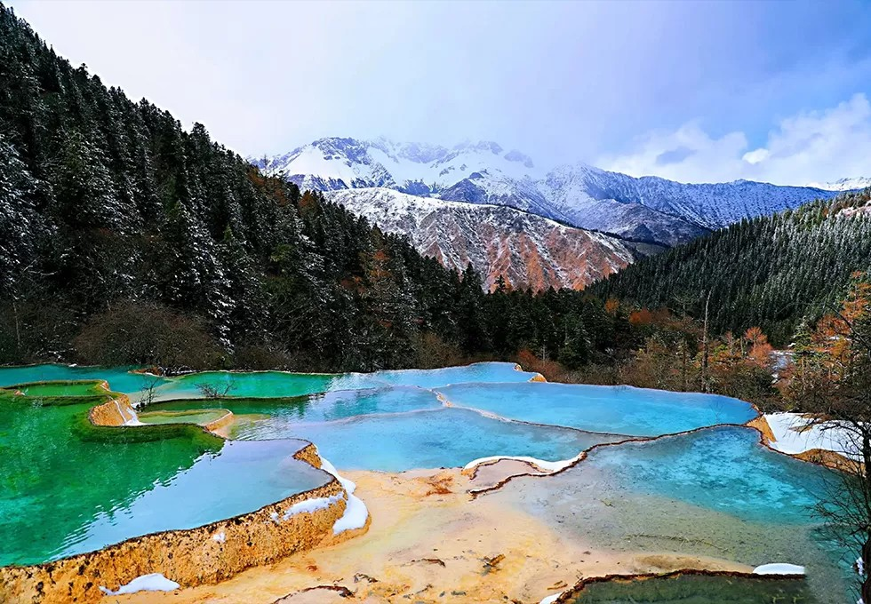
บ่าย รับประทานอาหารกลางวัน ณ ภัตตาคาร จากนั้นเดินทางต่อสู่ จิ่วจ้ายโกว (ใช้เวลาเดินทาง 2 ชั่วโมง) ท่านจะได้สัมผัสกับกลิ่นไอธรรมชาติบนผืนป่าที่อุดมสมบูรณ์ที่หาดูได้ยาก ต้นไม้นานาพันธุ์ โดยเฉพาะการเดินทางของท่านอยู่ในระหว่างเดือนกันยายน-เดือนพฤศจิกายน ซึ่งเป็นช่วงฤดูใบไม้ร่วง ท่านจะได้สัมผัสกับต้นไม้เปลี่ยนสี สีของใบไม้มีหลากหลายสีสันผสมผสานกับ ละอองหิมะที่โปรยปรายลงมาเพิ่มความงามและเสน่ห์ให้กับจิ่วจ้ายโกวมากขึ้น
ค่ำ รับประทานอาหารค่ำ ณ ภัตตาคารของโรงแรม จากนั้นกลับโรงแรมพักผ่อนตามอัธยาศัย
ที่พัก New Jiuzhai Hotel หรือเทียบเท่าระดับ 4 ดาว
วันที่ 6 อุทยานแห่งชาติจิ่วจ้ายโกว (รวมรถเหมาอุทยาน)
เช้า รับประทานอาหารเช้า ณ ห้องอาหารโรงแรม นำท่านเดินทางสู่ อุทยานแห่งชาติแห่งชาติจิ่วจ้ายโกว นำท่านเปลี่ยนขึ้น รถเหมาของอุทยานจิ่วจ้ายโกว (กรณีที่ไม่มีรถเหมาเข้าอุทยานจิ่วจ้ายโกวบริษัทจะพาท่านนั่งรถเวียนของอุทยานและจะคืนเงินให้ท่านละ 170 หยวน) เพื่อชมมรดกโลกอุทยานแห่งชาติธารสวรรค์ อุทยานแห่งชาติจิ่วจ้ายโกว ตั้งอยู่ที่ อำเภอหนานปิง อยู่ทางเหนือของมณฑลเสฉวน ห่างจากตัวเมืองเฉิงตู ประมาณ 500 กิโลเมตร มีอาณาบริเวณถึง 148,260 เอเคอร์ ภายในอาณาบริเวณอุทยานจิ่วจ้ายโกว ประกอบด้วยภูเขาและหุบเขาอันสลับซับซ้อน เนื่องจากพื้นที่ส่วนใหญ่มีระดับพื้นดินที่ลดหลั่นจึงทำให้เกิดแอ่งน้ำน้อยใหญ่มากมายถึง 114 แอ่ง และกลุ่มน้ำตกใหญ่น้อยรวมถึง 17 กลุ่ม และแม่น้ำซึ่งไหลมาจากหุบเขารวม 5 สาย ท่านจะได้พบกับความมหัศจรรย์ของอุทยานแห่งนี้ ชมสภาพของน้ำในทะเลสาบมีสีสันที่พิสดารหลากหลาย ประกอบด้วยฤดูกาลที่เปลี่ยนแปลงจนทำไห้เกิดสีสัน อันมหัศจรรย์จนได้ฉายาว่า “7 แดนเทพนิยาย” ท่านจะได้ชมความงาม เริ่มตั้งแต่ น้ำตกโน่ยื่อหล่าง สูงจากระดับน้ำทะเล 2,365 เมตร กว้าง 320 เมตร สูง 25 เมตร เป็นน้ำตกหินปูนที่กว้างที่สุดของอุทยานจิ่วจ้ายโกว และกว้างที่สุดในประเทศจีน
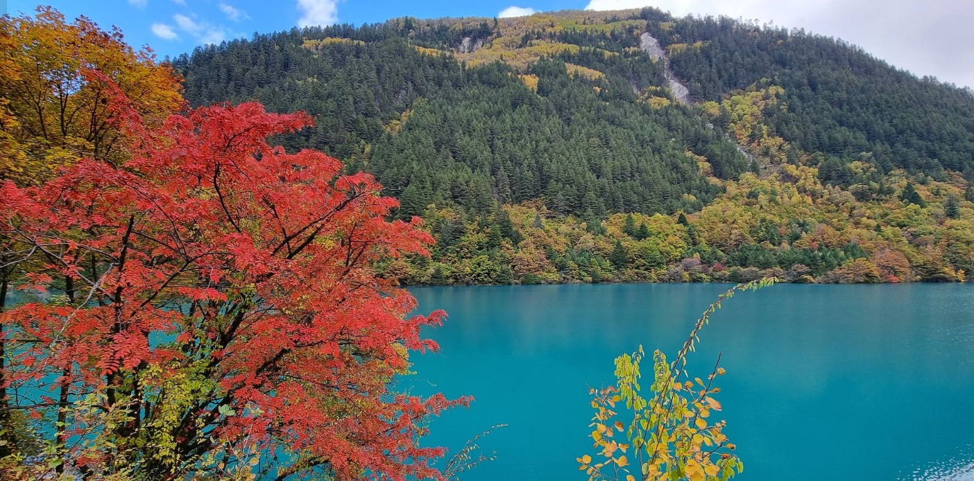
ต่อด้วย ทะเลสาบกระจก สูงจากระดับน้ำทะเล 2,390 เมตร น้ำลึกโดยเฉลี่ย 11 เมตร ลึกที่สุด 243 เมตร ครอบคลุมพื้นที่ 1.9 แสนตารางเมตร เงาสะท้อนของทะเลสาบกระจก เสมือนกระจกบานใหญ่สะท้อนเงาจากท้องฟ้า ทำให้เกิดภาพพิเศษขึ้นมา คือมีปลาว่ายกลางเมฆหมอก มีนกบินกลางสายน้ำ ริมทะเลสาบมีต้นไม้สองต้นพันกันสูงระฟ้า ทำให้คู่รักนิยมมาถ่ายรูปคู่ที่นี่ เพราะเชื่อกันว่าจะซื่อสัตย์ต่อความรักตลอดไป
จากนั้นนำท่านไปยังไฮไลท์ของจิ่วจ้ายโกว ทะเลสาบดอกไม้ห้าสี หรือ ทะเลสาบนกยูง (เป็นทะเลสาบนกยูง เมื่อมองลงมาจากด้านบน) สูงจากระดับน้ำทะเล 2,472 เมตร ลึก 5 เมตร เป็นทะเลสาบที่มีวิวสวยอันดับต้นๆ ของอุทยานจิ่วจ้ายโกว เนื่องมาจากการกระจายตัวของตะกอนหินปูน สาหร่าย และพืชน้ำ ทำให้เกิดสีหลายสีสวยงามมาก เป็นจุดที่คนนิยมมาถ่าย Pre-Wedding กันมากที่สุด เพราะมีวิวที่สวยงาม และมีจุดถ่ายรูปมากมายเลยทีเดียว ต่อด้วย ทะเลสาบหมีแพนด้า ซึ่งท่านจะตลึงกับความงดงามที่ธรรมชาติได้บรรจงสร้างไว้อย่างวิจิตพิสดาร ดั่งภาพวาดในจินตนาการ ปิดท้ายครึ่งวันเช้าด้วย น้ำตกธารไข่มุก สูงจากระดับน้ำทะเล 2,433 เมตร ยอดน้ำตกกว้าง 310 เมตร ความสูง 40 เมตร มีสายน้ำที่ทอดธารลดหลั่นยาวเป็นระยะยาวถึง 310 เมตร ไม่ขาดสายส่องประกายระยิบระยับ เป็นน้ำตกที่มีความงามราวกับเส้นไข่มุก
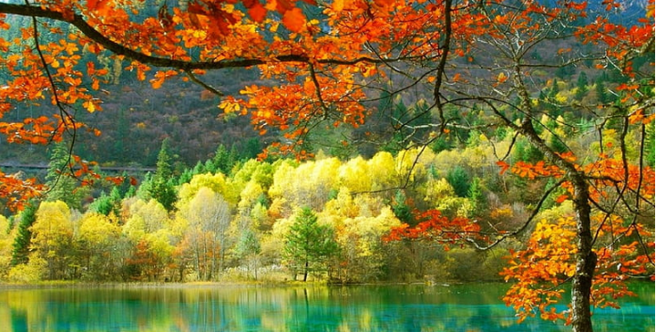
เที่ยง รับประทานอาหารกลางวัน ณ ภัตตาคารของอุทยานจิ่วจ้ายโกว นำท่านชมความงดงามของอุทยานจิ่วจ้ายโกวกันต่อในภาคบ่าย โดยนั่งรถยาวตามเส้นทางจือจาวาเพื่อขึ้นไปชม ทะเลสาบยาว ซึ่งเป็นทะเลสาบที่อยู่สูงที่สุดและกว้างที่สุด ของอุทยานจิ่วจ้ายโกว ระดับน้ำลึกที่สุด 100 กว่าเมตร จากนั้นไปต่อกันที่ ทะเลสาบห้าสี ในอุทยานจิ่วจ้ายโกว ทะเลสาบห้าสี ถือเป็นจุดไฮไลท์อีกแห่งหนึ่งที่ไม่ควรพลาด จากนั้นนั่งรถกลับตามเส้นทางเดิม เพื่อลงไปด้านล่างของอุทยานจิ่วจ้ายโกว นำท่านชม ทะเลสาบเสือ น้ำตกซู่เจิ้น และ หมู่ทะเลสาบซู่เจิ้น ให้ท่านได้อิสระกับการบันทึกถ่ายภาพและดื่มด่ำกับธรรมชาติ ที่สวยสดงดงามได้อย่างเต็มที่ สมควรแก่เวลา นำท่านเดินทางสู่ เมืองชวนจู่ซื่อ
ค่ำ รับประทานอาหารค่ำ ณ ภัตตาคารของโรงแรม
ที่พัก Donggeer Hotel หรือเทียบเท่าระดับ 4 ดาว
วันที่ 7 เมืองโบราณซงพาน – รถไฟความเร็วสูง- ทะเลสาบเตี๋ยซี - ไท่กู่หลี่ – ถนนคนเดินชุนซีลู่ - ร้าน POP MART
เช้า รับประทานอาหารเช้า ณ ห้องอาหารโรงแรม นำท่านชม เมืองโบราณซงพาน สมัยราชวงศ์หมิง เมืองที่ใช้แลกเปลี่ยนสินค้าชาวฮั่นและชาวทิเบต สมัยนั้น ชาวฮั่นนิยมนำใบชา ผ้าแพร เกลือและของใช้ประจำวันมาแลกเปลี่ยนม้า แกะ ขนแกะ และหนังสัตว์
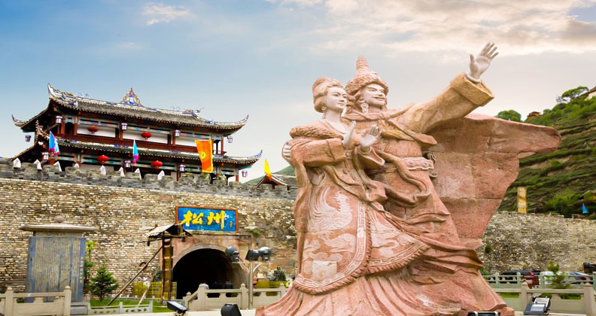
เดินทางสู่สถานีรถไฟซงพาน เพื่อกลับสู่เมืองเฉิงตู ด้วยรถไฟความเร็วสูง หมายเหตุ - รถไฟอาจจะมีการเปลี่ยนขบวนเวลา ขอสงวนสิทธิ์จัดขบวนและเวลาตามความเหมาะสม หากรอบรถไฟกระทบเวลา รับประทานอาหารกลางวัน ขอจัดเป็นเมนูข้าว Set Box บนรถไฟเพื่อไม่ให้กระทบกับโปรแกรมท่องเที่ยว หมายเหตุ: เพื่อความสะดวกในการเดินทางของทำน ทางบริษัทจะนำกระเป๋าเดินทางของท่านขึ้นรถบัส โดยท่านถือเฉพาะสิ่งของสำคัญ และจำเป็นขึ้นรถไฟความเร็วสูงเท่านั้น รถบัสจะนำกระเป้าเดินทางของท่านไปจัดเตรียมไว้ที่โรงแรม
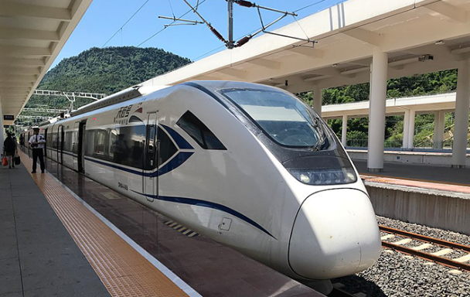
เที่ยง รับประทานอาหารกลางวัน ณ ภัตตาคาร จากนั้นนำท่านไปช้อบปิ้งที่ ถนนคนเดินไท่กู่หลี่ แต่เดิมที่ตรงนี้คือวัดต้าฉือ ที่พระเสวียนจ้าง (พระถังซำจั๋ง) เคยจำพรรษาก่อนเดินทางไปชมพูทวีป ปัจจุบันี้ได้มีโครงการอนุรักษ์อาคารบางส่วนและปรับปรุงพื้นที่รอบ ๆ ขึ้นโดยมีวัดเป็นศูนย์กลาง ปัจจุบันไท่กู๋หลี่เป็นที่ตั้งของวัด ช้อปปิ้งคอมเพล็กซ์ ร้านอาหาร ห้างสรรพสินค้าใต้ดิน โรงภาพยนตร์ จัตุรัส และโรงแรมหรูอย่าง The Temple House ท่านจะได้สัมผัสวิถีชีวิตสไตล์จีนโมเดิร์น ที่ผสมผสานกันอย่างลงตัว ที่นี่มีทั้งสินค้ายี่ห้อดัง สินค้าของจีนและของที่ระลึกให้ท่านเลือกสรร จากนั้นท่านช้อปปิ้งต่อที่ย่าน ถนนคนเดินชุนซีลู่ ซึ่งเป็นย่านวัยรุ่น และขายสินค้าที่ทันสมัย ทั้งสินค้าแบรนด์เนมและช้อปเสื้อผ้า รองเท้า กระเป๋า รวมถึงร้านขายของกินมากมายเป็นถนนที่ปิดไม่ให้รถสามารถวิ่งผ่านได้ ให้ท่านอิสระช็อปปิ้ง ณ ร้าน POP MART ศูนย์รวม ART TOY สุดน่ารัก ที่เป็นกระแสอยู่ในขณะนี้ เลือกซื้อกล่องสุ่มหลากหลายรุ่นไม่ว่าจะเป็น ลาบูบู้ มอลลี่ และอีกมากมาย ให้ท่านได้เลือกอย่างจุใจ
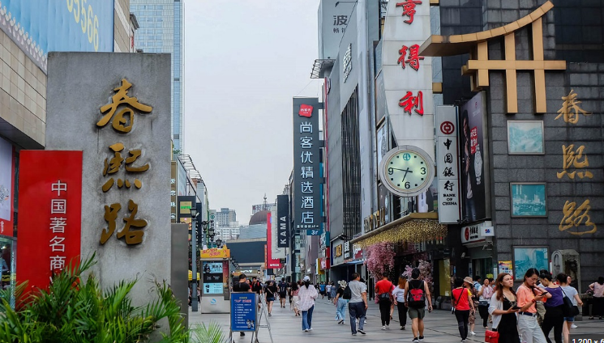
ค่ำ รับประทานอาหารค่ำ ณ ภัตตาคาร *อาหารพิเศษสุกี้หม่าล่าเสฉวน* จากนั้นนำท่าน ชม โชว์เปลี่ยนหน้ากาก (ค่าใช้จ่ายท่านละ 400 บาท) ที่ใช้ศิลปะพร้อมความสามารถในการเปลี่ยนหน้ากากแต่ละฉากภายในเสี้ยววินาที โดยที่ไม่สามารถจับตาได้ทัน เป็นการแสดงที่สงวนและสืบทอดกันมาภายในตระกูล หลายชั่วอายุคน ไม่ถ่ายทอดให้บุคคลภายนอกทั่วไป
ที่พัก Serengeti Hotel หรือเทียบเท่าระดับ 4 ดาว
วันที่ 8 ถนนคนเดินโบราณจินหลี่ - กรุงเทพฯ
เช้า รับประทานอาหารเช้า ณ ห้องอาหารโรงแรม จากนั้นนำท่านเดินทางสู่ ถนนคนเดินโบราณจิ่นหลี่ เป็นถนนคนเดินที่รักษาบรรยากาศสมัยโบราณไว้ได้เป็นอย่างดี มีสินค้าต่างๆ มากมาย ให้ท่านได้ช้อปปิ้งเลือกซื้อสินค้าตามอัธยาศัย
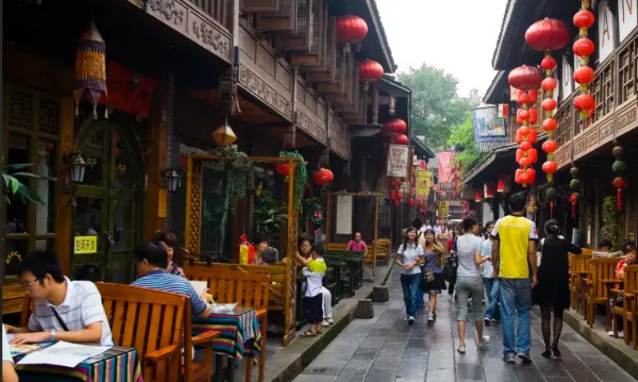
เที่ยง รับประทานอาหารกลางวัน ณ ภัตตาคาร
บ่าย นำท่านเดินทางสู่ สนามบินเทียนฟู เมืองนครเฉินตู เพื่อเดินทางกลับสู่ กรุงเทพฯ
16.05 น. ออกเดินทางสู่ กรุงเทพฯ โดย สายการบิน CHINA EASTERN AIRLINE เที่ยวบินที่ MU5035
18.10 น. เดินทางถึง สนามบินสุวรรณภูมิ (กรุงเทพฯ) โดยสวัสดิภาพ พร้อมความประทับใจ
********************************************
บริษัทขอสงวนสิทธิ์ : รายการทัวร์ท่องเที่ยวสามารถเปลี่ยนแปลงหรือยกเลิกรายการตามความเหมาะสมอันเนื่องจากสภาวะอากาศ,การจราจร,การเมือง,สายการบิน,ขั้นตอนการตรวจคนเข้าเมืองของแต่ละประเทศหรือกรณีอื่นๆโดยมิต้องแจ้งให้ทราบล่วงหน้าโดยมีตัวแทนบริษัท(มัคคุเทศก์,หัวหน้าทัวร์,คนขับรถของแต่ละประเทศ)เป็นผู้บริหารเวลาปรับเปลี่ยนตามความเหมาะสม ทั้งนี้ขึ้นอยู่กับสภาพการจราจร,การตรวจคนเข้าเมืองหรือสาเหตุอื่นที่ไม่ได้มาจากทางบริษัท โดยทางบริษัทจะคำนึงถึงความปลอดภัยและประโยชน์ของผู้เดินทางเป็นสำคัญ...กรุณาอ่านรายการและเงื่อนไขข้อตกลงอย่างละเอียดก่อนทำการจองทัวร์หรือชำระเงินจากนั้นจะถือว่าลูกค้ารับทราบตามข้อกำหนดของบริษัทหากเกิดความเสียหายใดๆขึ้น ทางบริษัทจะไม่รับผิดชอบทุกกรณี.

อัตราค่าบริการ

วันเดินทาง | ราคาผู้ใหญ่ | ราคาเด็ก | พักเดี่ยว
18 - 25 ตุลาคม 2569 | 47,900.- | 46,900.- | 9,500.-
25 ตุลาคม - 1พฤศจิกายน 2569 | 47,900.- | 46,900.- | 9,500.-

***เด็กอายุ 2-18 ปี เงื่อนไขและราคา สำหรับผู้เดินทาง ที่อายุไม่ถึง 18 ปีและไม่ได้เดินทางกับ มารดา ต้องมีจดหมาย
ยินยอมให้บุตรเดินทางไปต่างประเทศจากบิดาหรือมารดาแนบมาด้วย

ค่าบริการนี้รวม
- ค่าตั๋วเครื่องบินชั้นทัศนาจร ไป-กลับ พร้อมกรุ๊ป ตามที่ระบุไว้ในรายการเท่านั้น ตั๋วเครื่องบินที่ใช้เป็นแบบกรุ๊ปไม่สามารถเลือกที่นั่งล่วงหน้าได้ (ท่านจะได้รับที่นั่งแบบสุ่มเท่านั้น)
- ค่าภาษีสนามบินทุกแห่ง หากสายการบินมีการปรับราคาภาษีน้ำมันขึ้น ทางบริษัทฯ ขอสงวนสิทธิ์เก็บค่าภาษีน้ำมันเพิ่มตามความเป็นจริง ก่อนการเดินทาง**ราคาทัวร์นี้เช็คภาษีน้ำมัน ณ วันที่ 1 เมษายน 2569 **
- ค่าโรงแรมระดับมาตรฐาน (พักห้องละ 2-3 ท่าน)
กรณีห้อง TWIN BED (เตียงเดี่ยว 2 เตียง) ซึ่งโรงแรมไม่มีหรือเต็ม ทางบริษัทขอปรับเป็นห้อง DOUBLE BED แทนโดยมิต้องแจ้งให้ทราบล่วงหน้า หรือ หากต้องการห้องพักแบบ DOUBLE BED ซึ่งโรงแรมไม่มีหรือเต็ม ทางบริษัทขอปรับเป็นห้อง TWIN BED แทนโดยมิต้องแจ้งให้ทราบล่วงหน้า เช่นกัน กรณีพักแบบ TRIPLE ROOM 3 ท่าน 1 ห้อง ท่านที่ 3 อาจเป็นเสริมเตียง หรือ SOFA BED หรือ เสริมฟูกที่นอน ทั้งนี้ขึ้นอยู่กับรูปแบบการจัดห้องพักของโรงแรมนั้นๆ
- ค่าอาหาร ตามที่ระบุไว้ในรายการ
- ค่ายานพาหนะ และค่าธรรมเนียมเข้าชมสถานที่ต่างๆ ตามที่ระบุไว้ในรายการ
- น้ำหนักสัมภาระ ท่านละไม่เกิน 23 กิโลกรัม สัมภาระติดตัวขึ้นเครื่องได้ 1 ชิ้น ต่อท่าน น้ำหนักต้องไม่เกิน 7 กิโลกรัม, ค่าประกันวินาศภัยเครื่องบินตามเงื่อนไขของแต่ละสายการบินที่มีการเรียกเก็บ
- ค่าประกันอุบัติเหตุระหว่างการเดินทาง ท่านละไม่เกิน 1,000,000 บาท (ค่ารักษาพยาบาล 500,000 บาท) คุ้มครองผู้เอาประกันที่มีอายุตั้งแต่ 1 เดือนขึ้นไป และผู้เอาประกันอายุระหว่าง 1 เดือน ถึง 15 ปี และผู้ที่มีอายุสูงกว่า 70 ปี ขึ้นไป ค่าชดเชยทั้งหลายตามกรมธรรม์จะลดลงเหลือเพียงครึ่งหนึ่งของค่าชดเชยที่ระบุไว้ในกรมธรรม์ทั้งนี้ย่อมอยู่ในข้อจำกัดที่มีการตกลงไว้กับบริษัทประกันชีวิต ในการเคลมประกันทุกกรณี ต้องมีใบเสร็จ และมีเอกสารรับรองทางการแพทย์ หรือจากหน่วยงานที่เกี่ยวข้อง
การประกันไม่คุ้มครอง
กรณีที่เสียชีวิต หรือ เจ็บป่วยทางร่างกายด้วยโรคประจำตัว, การติดเชื้อ, ไวรัส, ไส้เลื่อน, ไส้ติ่ง, อาการที่เกี่ยวข้องกับการติดยา, โรคติดต่อทางเพศสัมพันธ์, การบาดเจ็บจากความเสียหายโดยเจตนา, การฆ่าตัวตาย, เสียสติ, ตกอยู่ภายใต้อำนาจของสุรายาเสพติด, บาดเจ็บจากการทะเลาะวิวาท การแท้งบุตร, การบาดเจ็บเนื่องมาจากอาชญากรรม, จลาจล, นัดหยุดงาน, การก่อการร้าย การยึดพาหนะ และการปล้นอากาศยาน (Terrorism, Hijack, Skyjack) และ อื่นๆตามเงื่อนไขในกรมธรรม์อั
- ค่าบริการดังกล่าว (ข้อ 1-9) เป็นค่าบริการเฉพาะผู้เดินทางที่เป็นชาวไทยเท่านั้น!!!
ค่าบริการนี้ไม่รวม
- ค่าทำหนังสือเดินทางทุกประเภท
- ค่าดำเนินการคัดกรองตรวจหาเชื้อ RT-PCR หรือ ATK ในกรณีที่ประเทศจีนต้องให้ตรวจ
- ค่าใช้จ่ายอื่นๆ ที่นอกเหนือจากรายการระบุ เช่น ค่าใช้จ่ายส่วนตัวอื่นๆ ฯลฯ
- ค่าภาษีมูลค่าเพิ่ม VAT 7 % และหักภาษี ณ ที่จ่าย 3 % ในกรณีที่ลูกค้าต้องการใบเสร็จรับเงินที่ถูกต้อง จะต้องบวกค่าภาษีมูลค่าเพิ่ม และหัก ณ ที่จ่าย จากยอดขายจริงทั้งหมดเท่านั้น และโปรดแจ้งทางบริษัทฯ จะออกให้ภายหลัง ขอสงวนสิทธิ์ออกใบเสร็จที่ถูกให้กับบริษัททัวร์เท่านั้น
- ค่าวีซ่าจีนสำหรับชาวต่างชาติ
- ค่าธรรมเนียมน้ำมันและภาษีสนามบิน ในกรณีที่สายการบินมีการปรับขึ้นราคา
- ทิปไกด์และคนขับ ท่านละ 2000 บาท ส่วนทิปหัวหน้าทัวร์แล้วแต่ความพึงพอใจของท่าน

เงื่อนไขการสำรองที่นั่ง และการชาระเงิน
- กรุณาจองล่วงหน้าพร้อมชาระงวดแรก 15,000.- บาท ภายใน 3 วันหลังจากมีการจอง พร้อมพร้อมหนังสือเดินทาง และค่าใช้จ่าย ส่วนที่เหลือกรุณาชาระก่อนการเดินทางไม่น้อยกว่า 30 วัน มิฉะนั้นจะถือว่าท่านยกเลิกการเดินทาง
- หากไม่ชำระค่าบริการตามที่กำหนด ขออนุญาตตัดที่นั่งให้ลูกค้าท่านอื่นที่รออยู่
- หากชำระไม่ครบตามจำนวน บริษัทฯถือว่าท่านยกเลิกการเดินทางโดยอัตโนมัติโดยไม่มีเงื่อนไข
- เมื่อท่านชำระเงินทั้งหมดแล้ว ทางบริษัทฯถือว่าท่านได้ยอมรับเงื่อนไขและข้อตกลงต่างๆที่ได้ระบุไว้ทั้งหมดนี้แล้ว
- หากชำระเงินแล้ว โปรดส่งสำเนาการโอนเงิน ทางอีเมลล์
- ส่งรายชื่อสำรองที่นั่ง ผู้เดินทางต้องส่งสำเนาหนังสือเดินทาง (Passport) โดยเซ็นต์ชื่อพร้อมยืนยันว่าต้องการเดินทางท่องเที่ยวทริปใด, วันที่ใด, ไปกับใครบ้าง, เบอร์โทร // [หากไม่ส่งสำเนาหนังสือเดินทาง(Passport) มาให้ ทางบริษัทฯขอสงวนสิทธิ์ไม่รับผิดชอบค่าเสียหายอันเกิดจากความผิดพลาดจากการสะกดชื่อ-นามสกุล และอื่นๆ เพื่อใช้ในการจองตั๋วเครื่องบินทั้งสิ้น

เงื่อนไขการยกเลิก
- บริษัทฯ ขอสงวนสิทธิ์ในการยกเลิกการจองทัวร์ ในกรณีทำการจองเข้ามา แต่ไม่ได้ชำระค่ามัดจำตามวันเวลาที่บริษัทฯกำหนดให้ต้องชำระ เนื่องจากจะทำให้เสียโอกาสในการจองทัวร์ของท่านอื่น
- กรณีที่บริษัทฯได้ทำการ ออกตั๋วกับสายการบินเรียบร้อยแล้ว บริษัทฯจะไม่ดำเนินการคืนเงินค่าตั๋วเครื่องบินให้ท่าน ไม่ว่าจะในกรณีไดก็ตาม เนื่องจากเป็นระบบการออกแบบหมู่คณะ
- บริษัทฯ ขอสงวนสิทธิ์ในการพิจารณา การคืนเงินในกรณี เกิดการยกเลิกการจองทัวร์ ตามสถานการณ์ที่เหมาะสม
หมายเหตุ
- บริษัทฯมีสิทธิ์ที่จะเปลี่ยนแปลงหรือสับเปลี่ยนรายการได้ตามความเหมาะสม
- บริษัทขอสงวนสิทธิที่จะเลื่อนการเดินทางในกรณีที่มีผู้ร่วมคณะไม่ถึง 10 ท่าน
- ขอสงวนการเปลี่ยนแปลงราคาโดยไม่แจ้งให้ทราบล่วงหน้า
- การไม่รับประทานอาหารบางมื้อไม่เที่ยวตามรายการ ไม่สามารถขอหักค่าบริการคืนได้ เพราะการชำระค่าทัวร์เป็นไปในลักษณะเหมาจ่าย
- ความเสียหายใด ๆ ที่เกิดจากเหตุสุดวิสัย เช่น การล่าช้าของเที่ยวบิน การประท้วง การนัดหยุดงาน ภัยธรรมชาติ การจลาจล และความเสียหายที่ทางบริษัท ฯ ไม่สามารถควบคุมได้ จะไม่รับผิดชอบใด ๆ ทั้งสิ้น

การยกเลิกและการเปลี่ยนแปลง
- หากมีการยกเลิกจะต้องแจ้งทางบริษัทก่อนเดินทางอย่างน้อย 30 วันทำการ หรือก่อนหน้านั้น
- หากเป็นช่วงเทศกาลหรือวันหยุดต่อเนื่อง ต้องแจ้งยกเลิกก่อนเดินทางอย่างน้อย 45 วันทำการ หรือก่อนหน้านั้น
- หากยกเลิกก่อนออกเดินทางน้อยกว่าวันดังกล่าว ทางบริษัท ฯ ขอสงวนสิทธิ์ในการหักเงินทั้งหมด หรือ บางส่วนตามที่เกิดค่าใช้จ่ายขึ้นจริง เนื่องจากทางบริษัท ฯ มีค่าใช้จ่ายที่ได้ชำระล่วงหน้าไปแล้ว
- หากมีการยกเลิกจะต้องแจ้งทางบริษัทก่อนเดินทางอย่างน้อย 45 วันทำการ หรือก่อนหน้านั้น
- ในกรณีที่กองตรวจคนเข้าเมืองทั้งที่กรุงเทพฯและในต่างประเทศปฏิเสธมิให้เดินทางออกหรือเข้าประเทศที่ระบุในรายการบริษัทฯ ขอสงวนสิทธิ์ที่จะไม่คืนค่าบริการไม่ว่ากรณีใดๆ ทั้งสิ้น
- เมื่อท่านออกเดินทางไปกับคณะแล้ว งดใช้บริการใดบริการหนึ่ง หรือไม่เดินทางพร้อมคณะ ถือว่าท่านสละสิทธิ์ไม่สามารถ เรียกร้องค่าบริการคืนได้ ไม่ว่ากรณีใดๆ ทั้งสิ้น เนื่องจากทางบริษัทฯ ได้ชำระค่าใช้จ่ายแบบเหมาก่อนเดินทางเรียบร้อยแล้ว
- กรุ๊ปที่เดินทาง ในช่วงวันหยุด หรือเทศกาล ที่ต้องการันตีค่าบัตรโดยสารทั้งหมด และที่นั่งกับสายการบิน หรือกรุ๊ปที่มีการการันตีค่าที่พักทั้งหมด และอื่นๆโดยตรง หรือโดยการผ่านตัวแทนในประเทศหรือต่างประเทศ และไม่อาจขอคืนเงินได้ รวมถึงเที่ยวบินพิเศษ CHARTER FLIGHT ขอสงวนสิทธิ์ไม่มีการคืนเงินทุกกรณี ทั้งมัดจำ หรือค่าทัวร์ทั้งหมด เนื่องจากเป็นการเหมาจ่ายในเที่ยวบิน และโปรแกรมนั้นๆ
- ยกเลิกการเดินทางมากกว่า 30 วัน คืนค่าใช้จ่ายทั้งหมด หรือหักค่าใช้จ่ายที่เกิดขึ้น (กรณีวันเดินทางตรงกับช่วงวันหยุดนักขัตฤกษ์ ไม่ว่าวันใดวันหนึ่ง ทางบริษัทขอสงวนสิทธิ์ในการยกเลิกการเดินทางไม่น้อยกว่า 55 วัน) // ยกเลิกการเดินทาง15-29วัน เก็บค่าใช้จ่ายท่านละ50% ของค่าทัวร์หรือหักค่าใช้จ่ายที่เกิดขึ้นจริง (กรณีที่มีค่าใช้จ่ายตามจริงมากกว่ากำหนด ทางบริษัทขอสงวนสิทธิ์ในการเรียกเก็บเพิ่ม) // ยกเลิกการเดินทางน้อยกว่า 15 วัน เก็บค่าใช้จ่ายท่านละ 100% ของค่าทัวร์
- ผู้เดินทางไม่สามารถเข้าออกเมืองได้ เนื่องจากเอกสารปลอมหรือการห้ามของเจ้าหน้าที่ เก็บค่าใช้จ่าย 100%
- กรณีเจ็บป่วย จนไม่สามารถเดินทางได้ ซึ่งจะต้องมีใบรับรองแพทย์จากโรงพยาบาลรับรอง บริษัทฯ จะพิจารณาเลื่อนการเดินทางของท่านไปยังคณะต่อไป แต่ทั้งนี้ท่านจะต้องเสียค่าใช้จ่ายที่ไม่สามารถเรียกคืนได้ เช่น ค่าตั๋วเครื่องบิน ค่าห้อง ค่าธรรมเนียมวีซ่าตามที่สถานฑูตฯเรียกเก็บ และค่าใช้จ่ายอื่นๆ ที่เกิดขึ้นตามจริงในกรณีที่ไม่สามารถเดินทางได้

เงื่อนไขและข้อกำหนดอื่นๆ
- อัตราค่าบริการคิดคำนวณจากอัตราแลกเปลี่ยน และราคาตั๋วเครื่องบินในปัจจุบัน บริษัทฯ ขอสงวนสิทธิ์ในการปรับเปลี่ยนราคาค่าบริการในกรณีที่มีการขึ้นราคาค่าตั๋วเครื่องบิน ค่าประกันภัยสายการบิน ค่าธรรมเนียมน้ำมัน หรือมีการประกาศลดค่าเงินบาท หรืออัตราแลกเปลี่ยนได้ปรับขึ้นในช่วงใกล้วันที่คณะจะเดินทาง
- ในระหว่างการท่องเที่ยวนี้ หากท่านไม่ใช้บริการใดๆ ไม่ว่าทั้งหมดหรือบางส่วน ถือว่าท่านสละสิทธิ์ ไม่สามารถเรียกร้องขอคืนค่าบริการได้
- หากท่านไม่เดินทางกลับพร้อมคณะทัวร์ ตั๋วเครื่องบินขากลับซึ่งยังไม่ได้ใช้ ไม่สามารถนำมาขอคืนเงินได้
- ทางบริษัทฯ ขอสงวนสิทธิ์ในการยกเลิก หรือเปลี่ยนกำหนดการเดินทาง หากมีผู้ร่วมเดินทางในคณะทัวร์ ไม่ครบตามที่กำหนดไว้
- ค่าบริการที่ท่านชำระกับทางบริษัทฯ เป็นการชำระแบบเหมาขาด และทางบริษัทฯ ได้ชำระให้กับบริษัทฯ ตัวแทนแต่ละแห่งแบบเหมาขาดเช่นกัน ดังนั้นหากท่านมีเหตุอันใดที่ทำให้ท่านไม่ได้ท่องเที่ยวพร้อมคณะตามรายการที่ระบุไว้ ท่านจะขอคืนค่าบริการไม่ได้
- กรณีเกิดความผิดพลาดจากตัวแทน หรือ หน่วยงานที่เกี่ยวข้อง จนมีการยกเลิก ล่าช้า เปลี่ยนแปลง การบริการจากสายการบิน บริษัทขนส่ง หรือ หน่วยงานที่ให้บริการ บริษัทฯ จะดำเนินโดยสุดความสามารถที่จะจัดบริการทัวร์อื่นทดแทนให้ แต่จะไม่คืนเงินให้สำหรับค่าบริการนั้นๆ
- มัคคุเทศก์ พนักงาน และตัวแทนของบริษัทฯ ไม่มีสิทธิ์ในการให้คำสัญญาใดๆ ทั้งสิ้นแทนบริษัทฯ นอกจากมีเอกสารลงนามโดยผู้มีอำนาจของบริษัทฯ กำกับเท่านั้น
- บริษัทฯ และตัวแทนของบริษัทขอสงวนสิทธิ์ที่จะเปลี่ยนแปลงรายการทัวร์ตามความเหมาะสม ให้สอดคล้องกับสถานการณ์ ข้อจำกัดด้านภูมิอากาศ และเวลา ณ วันที่เดินทางจริง ทั้งนี้ทางบริษัทฯ จะยึดถือและคำนึงถึงความปลอดภัย รวมถึงประโยชน์สูงสุดของลูกค้าส่วนมากเป็นสำคัญ
- บริษัทฯ ขอสงวนสิทธิ์ในการเปลี่ยนแปลงราคาและเงื่อนไขต่างๆ โดยไม่ต้องแจ้งให้ทราบล่วงหน้า ทั้งนี้ให้ขึ้นอยู่กับดุลยพินิจของบริษัทฯ เท่านั้น อีกทั้งข้อสรุปและข้อตัดสินใดๆ ของบริษัทฯ ให้ถือเป็นข้อยุติสิ้นสุดสมบูรณ์
- โปรแกรมทัวร์นี้จะสามารถออกเดินทางได้ต้องมีจำนวนผู้เดินทางขั้นต่ำรวมในคณะตามที่กำหนดไว้เท่านั้น หากมีจำนวนผู้เดินทางรวมแล้วน้อยกว่าที่กำหนดไว้ บริษัทฯ ขอสงวนสิทธิ์ในการยกเลิกหรือปรับเปลี่ยนการเดินทางได้

เงื่อนไขนอกเหนือความรับผิดชอบ
- บริษัทฯ รับเฉพาะผู้มีวัตถุประสงค์เดินทางเพื่อท่องเที่ยวเท่านั้น การเดินทางของผู้เดินทางด้วยวัตถุประสงค์แอบแฝงอื่น ๆ เช่น การไปค้าแรงงาน การค้าประเวณี การค้ามนุษย์ การขนส่งสินค้าหนีภาษี การขนยาเสพติด การโจรกรรม การขนอาวุธสงคราม การก่อการร้าย และ อื่น ๆ ที่เข้าข่ายผิดกฏหมาย ผิดศีลธรรมอันดี บริษัทฯ มิได้มีส่วนรู้เห็น เกี่ยวข้อง หรือ มีส่วนต้องรับผิดชอบใด ๆ กับการกระทำดังกล่าวทั้งสิ้น
- หากผู้เดินทางถูกเจ้าหน้าที่ตรวจคนเข้าเมืองของประเทศนั้นๆ ปฏิเสธการเข้า - ออกเมือง ด้วยเหตุผลใดๆ ก็ตาม ถือเป็นเหตุผลซึ่งอยู่นอกเหนืออำนาจ และความรับผิดชอบของบริษัทฯ ทางบริษัทฯ ขอสงวนสิทธิ์ที่จะไม่รับผิดชอบคืนเงินทั้งหมด
- บริษัทฯ จะไม่รับผิดชอบในกรณีที่กองตรวจคนเข้าเมืองของประเทศไทยงดออกเอกสารเข้าเมืองให้กับชาวต่างชาติ หรือ คนต่างด้าวที่พำนักอยู่ในประเทศไทย แต่จะทำหน้าที่ช่วยเหลือเจรจา แต่อำนาจสิทธิ์ขาดเป็นของทางกองตรวจคนเข้าเมือง
- ผู้เดินทางต้องใช้วิจารณญาณส่วนตัวและรับผิดชอบต่อการตัดสินใจในการเลือกซื้อสินค้าต่าง ๆ ในระหว่างการเดินทางท่องเที่ยวด้วยตัวท่านเอง บริษัทฯ จะไม่สามารถรับผิดชอบใด ๆ หากเกิดความไม่พึงพอใจในสินค้าที่ผู้เดินทางได้ซื้อระหว่างการเดินทางท่องเที่ยวนี้
- ผู้เดินทางต้องรับผิดชอบต่อการจัดเก็บ และ ดูแลทรัพย์สินส่วนตัว ของมีค่าต่าง ๆ อย่างระมัดระวัง บริษัทฯ จะไม่สามารถรับผิดชอบใด ๆ หากเกิดการสูญหายของ ทรัพย์สินส่วนตัว ของมีค่าต่าง ๆ ระหว่างการเดินทางท่องเที่ยว อันมีสาเหตุมาจากผู้เดินทาง
- บริษัทฯ จะไม่รับผิดชอบต่อการสูญหายของทรัพย์สิน และ สัมภาระระหว่างการเดินทางอันมีสาเหตุมาจากสนามบิน สายการบิน บริษัทขนส่ง โรงแรม หรือ การโจรกรรม แต่จะทำหน้าที่เป็นตัวแทนในการเรียกร้องค่าชดใช้ให้กับผู้เดินทาง
- บริษัทฯ ขอสงวนสิทธิ์ที่จะไม่รับผิดชอบค่าเสียหายในเหตุการณ์ที่เกิดจากการยกเลิกหรือความล่าช้าของสายการบิน ภัยธรรมชาติ การนัดหยุดงาน การจลาจล การปฏิวัติ รัฐประหาร ที่อยู่นอกเหนือการควบคุมของทางบริษัทฯ หรือ ค่าใช้จ่ายเพิ่มเติมที่เกิดขึ้นทางตรง หรือทางอ้อม เช่น การเจ็บป่วย การถูกทำร้าย การสูญหาย ความล่าช้า หรือ จากอุบัติเหตุต่างๆ
- บริษัทฯ ขอสงวนสิทธิ์ที่จะไม่รับผิดชอบใด ๆ ต่อการไม่เป็นไปตามความคาดหวัง และความไม่พึงพอใจของผู้เดินทาง ที่เกี่ยวข้องกับ สภาพธรรมชาติ ภูมิอากาศ ฤดูกาล ทัศนียภาพ วัฒนธรรม วิถีและพฤติกรรมของประชาชนในประเทศที่เดินทางไป

คำแนะนำและข้อควรระวังในการเดินทาง
- ทุกประเทศมีมิจฉาชีพ โดยเฉพาะแหล่งท่องเที่ยวสำคัญ ผู้เดินทางควรมีความระมัดระวังตัวเองอยู่เสมอระหว่างการเดินทางท่องเที่ยว จากเหตุร้ายต่าง ๆ
- ผู้เดินทางควรเก็บหนังสือเดินทาง และ ทรัพย์สินมีค่าไว้ในที่ปลอดภัย โดยหมั่นตรวจสอบดูอยู่เสมอ ตลอดระยะเวลาการเดินทาง ตลอดจนระมัดระวังต่อการสูญหาย หรือ ถูกขโมยจากผู้ไม่หวังดี
- อุบัติเหตุเป็นสิ่งที่ไม่ทราบล่วงหน้า และ สามารถเกิดขึ้นได้ทุกวินาทีระหว่างการเดินทางท่องเที่ยว ผู้เดินทางควรใส่ใจต่อคำเตือนของไกด์ หัวหน้าทัวร์ ท่องเที่ยวอย่างระมัดระวัง และ ไม่ประมาท
- การเลือกซื้อสินค้าระหว่างการเดินทาง ผู้เดินทางควรใช้วิจารณญาณในการพิจารณาเลือกซื้อสินค้า จากคุณภาพ ราคา และความพึงพอใจ อย่างถี่ถ้วน สินค้าในทุกประเทศมีทั้งที่มีคุณภาพดี ปานกลาง หรือ คุณภาพต่ำ แตกต่างกันไป สิทธิ์ในการจะซื้อหรือไม่ซื้อเป็นของผู้เดินทาง
- ผู้เดินทางควรจดบันทึกเบอร์โทรของมัคคุเทศก์ หัวหน้าทัวร์ หรือ ผู้ร่วมเดินทางท่านอื่น เผื่อกรณีมีเหตุฉุกเฉินจะสามารถติดต่อกันได้
- ผู้เดินทางควรเลือกซื้อประกันภัยการเดินทางเพิ่มเติม เพื่อการคุ้มครองในแง่มุมต่าง ๆ ได้อย่างครอบคลุมและเหมาะสมหากเกิดกรณีฉุกเฉิน

